**《运动和力的关系》复习课**

**教学目标：**

1.能够按照要求设计探究加速度与力、质量的关系实验，学会用图像处理数据，从中发现规律。

2.能应用牛顿运动定律解决两类主要问题。

3.能解决传送带问题和板块问题。

**教学重点：**牛顿第二定律及其应用

**教学难点：**①实验：探究加速度与力、质量的关系

②动力学两类基本问题

③两种模型：传送带模型、板块模型

**教学方法：**讲授、讨论、练习

**教学过程：**

**一、实验：探究加速度与力、质量的关系**

例1.图甲为某次探究加速度*a*跟物体所受合力*F*和质量*m*的关系实验装置图。

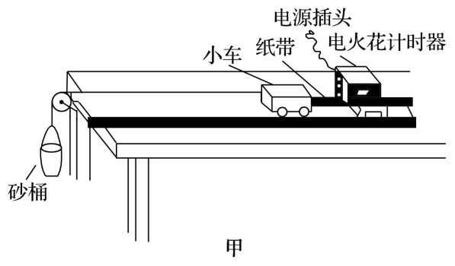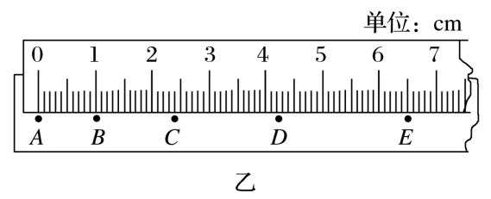

(1)要研究这三个物理量之间的定量关系，需采用的思想方法是 ；

(2)图中的打点计时器是一种使用 （填“交流”或“直流”）电源的计时仪器，它的工作电压是 V，当电源的频率为时，它每隔 s打一次点；

(3)图乙为某次实验得到的一段纸带，计数点*A、B、C、D、E*间的时间间隔为。根据纸带可求出小车的加速度大小为 （结果保留两位有效数字）；

(4)保持小车质量不变，改变砂和砂桶质量，进行多次测量。根据实验数据作出了加速度*a*随拉力*F*的变化图线，如图丙所示，图中直线没有通过原点，其主要原因是： 。

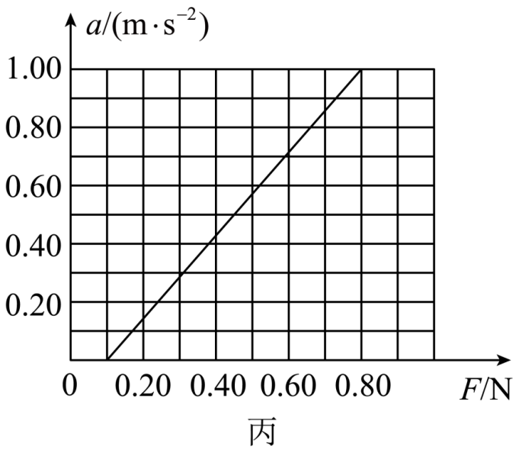

**二、动力学两类基本问题**

**1.从受力确定运动情况**

例2.一个质量为m=10kg的物体放在水平地面上，物体与地面间的动摩擦因素µ=0.5，在与水平方向成37°角，大小为F=100N的斜向上的拉力作用下由静止开始运动（取g=10m/s2，sin37°=0.6，cos37°=0.8）.

（1）求2s内物体通过的位移；

（2）在2s末撤去这个拉力F，试求撤去拉力后物体继续滑行的位移。

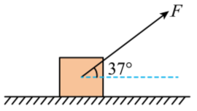

**2.从受力确定运动情况**

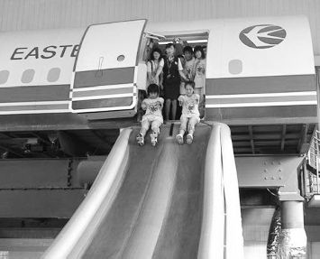例3.民航客机一般都有紧急出口,发生意外情况的飞机紧急着陆后,打开紧急出口,狭长的气囊会自动充气,生成一条连接出口与地面的斜面,斜面的倾角为37°,人员可沿斜面匀加速滑行到地上。如果气囊所构成的斜面长度为8 m,一个质量为50 kg的乘客从静止开始沿气囊滑到地面所用时间为2s。(g=10m/s2)。则乘客与气囊之间的动摩擦因数。

**三、两种模型**

**1.传送带模型**

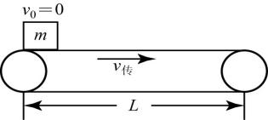例4.如图，水平传送带长为L=10m，以v传=4m/s的速度顺时针匀速转动，将一质量为m=1kg的小物体无初速释放在传送带的左端，小物体与传送带间动摩擦因数µ=0.1．求物体运动到传送带右端所用时间．

变式训练：如图，θ＝37º，皮带始终保持以v＝4m/s的速率顺时针运行．将质量为m＝1kg的滑块(可视为质点)以v=2m/s的速度滑上传送带，传送带长L=20m，滑块与皮带间的动摩擦因数μ=0.8，g取10m/s2.求：

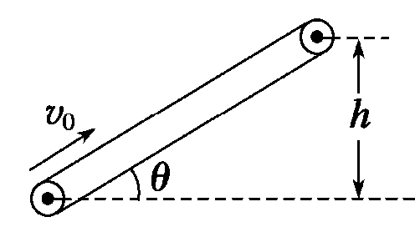(1)物块所受摩擦力的方向如何？刚开始做什么运动？

(2)滑块与传送带能否共速？共速后做什么运动？

**2.板块模型**

例5.如图所示，质量为的木板静止在光滑水平面上，一个小木块（可视为质点）质量也为，以初速度从木板的左端开始向右滑，木块与木板之间的动摩擦因数为0.2，要使木块不会从木板右端滑落，则木板的长度至少为（ ）

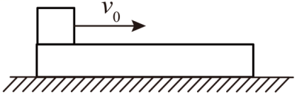A． B． C． D．

**课堂小结：**

**作业：**

1．静止在水平地面上的物体的质量为*m*=2 kg，在大小为8 N的水平恒力*F*推动下开始运动，4 s末它的速度达到4 m/s。重力加速度g取10 m/s2，求：

（1）物体运动的加速度*a*；

（2）物体在这4s内的位移*s*；

（3）物体与地面的动摩擦因数*μ*。

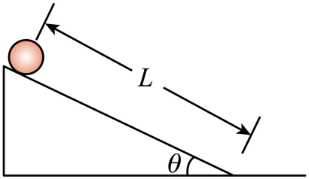2．光滑固定斜面上由静止释放一个质量*m*＝1kg的小球，斜面长*L*＝0.4m，与水平面夹角*θ*＝30°，取*g*＝10m/s²。求：

（1）小球沿斜面下滑时的加速度*a*；

（2）小球滑到斜面底端时的速度*v*。

3．为了让汽车平稳通过道路上的减速带，车速一般控制在20 km/h以下。某人驾驶一辆小型客车以*v0*＝10 m/s的速度在平直道路上行驶，发现前方*s*＝15 m处有减速带，立刻刹车匀减速前进，到达减速带时的速度*v*＝5.0 m/s。已知客车和人的总质量*m*＝2.0×103 kg。求：

（1）客车从开始刹车直至到达减速带过程所用的时间*t*；

（2）客车减速过程中受到的阻力大小*Ff*。